Kemping helyfoglaló és beléptető rendszer
Projektfeladat: Algoritmus leírás

Készítették: Butty Máté 13.I
Csenki Gergely 13.I
Dicső András 13.D
Tartalomjegyzék
1 Folyamatábrák 3
1.1 Bejelentkezés folyamata 3
1.2 Regisztráció folyamata 4
1.3 Kempinghely hozzáadása 5
1.4 Kemping regisztrálása 6
1.5 Foglalás folyamata 7
1.6 Beléptető rendszer folyamata 8

1 Folyamatábrák

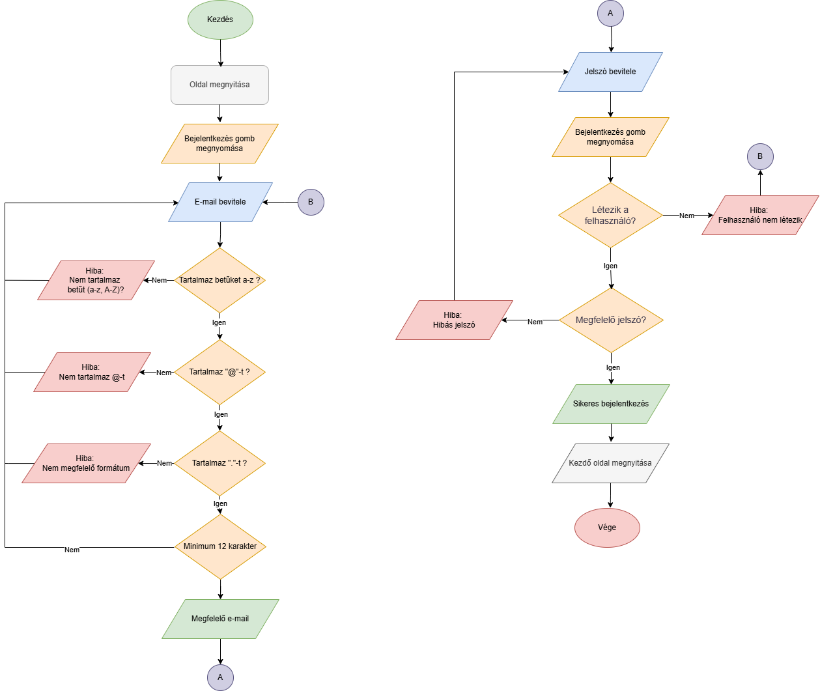
1.1 Bejelentkezés folyamata

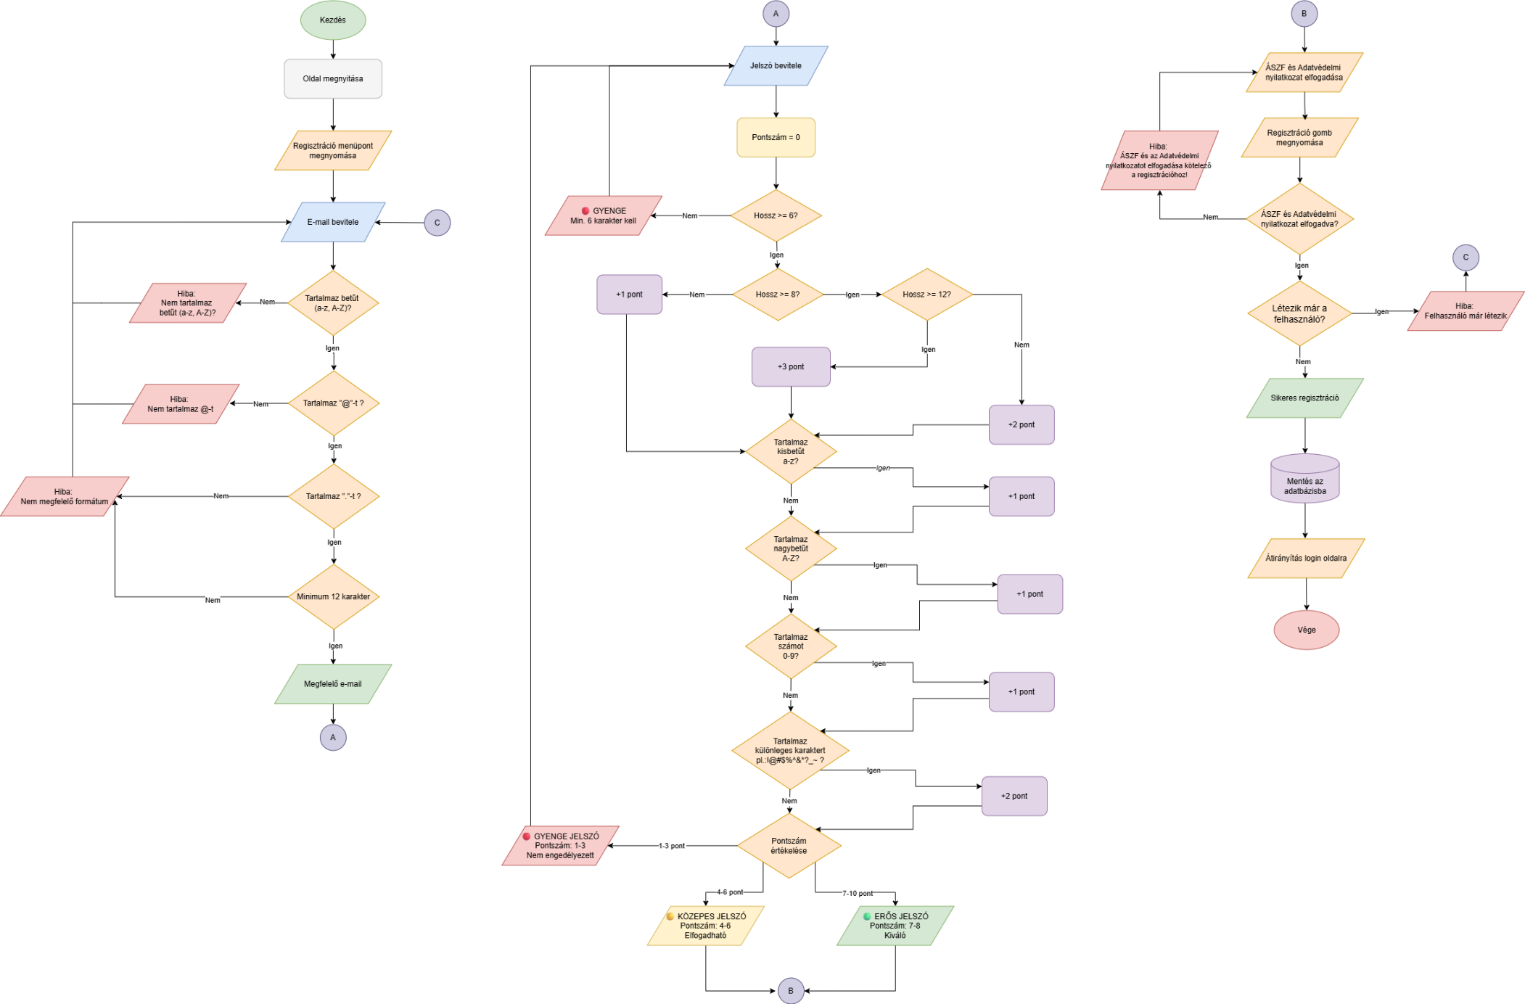
1.2 Regisztráció folyamata

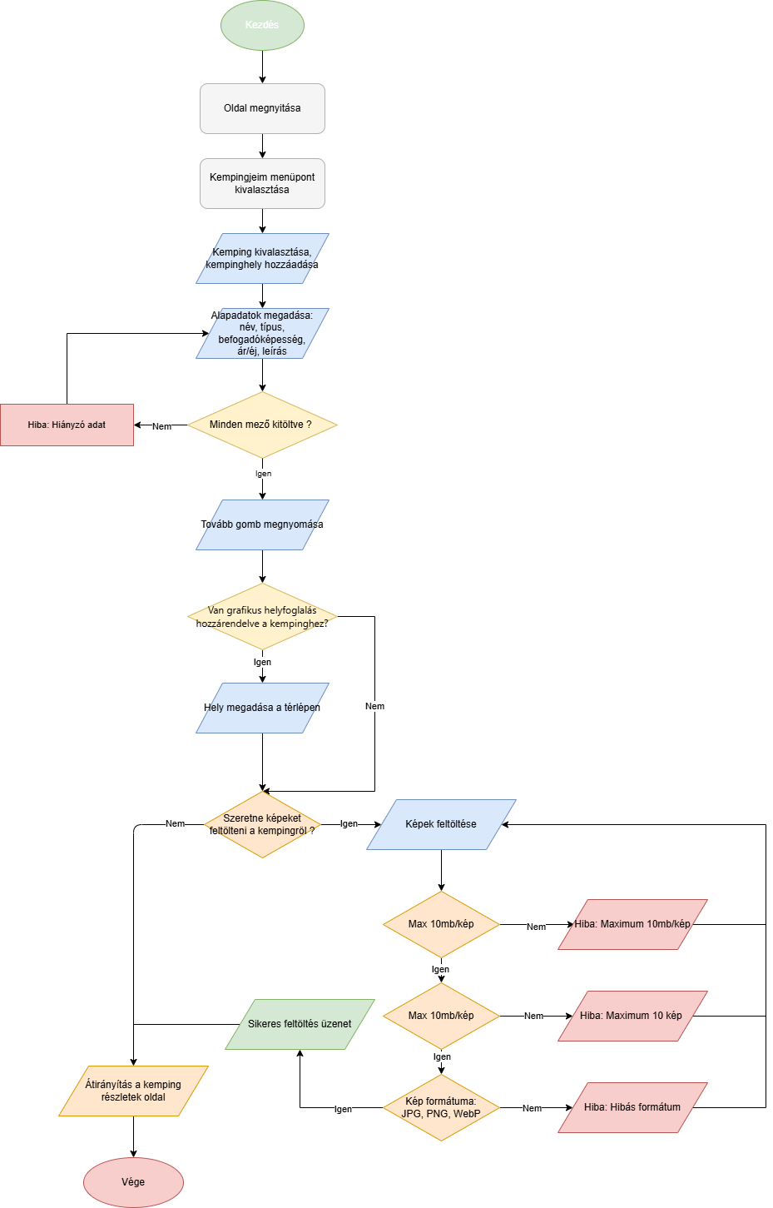
1.3 Kempinghely hozzáadása

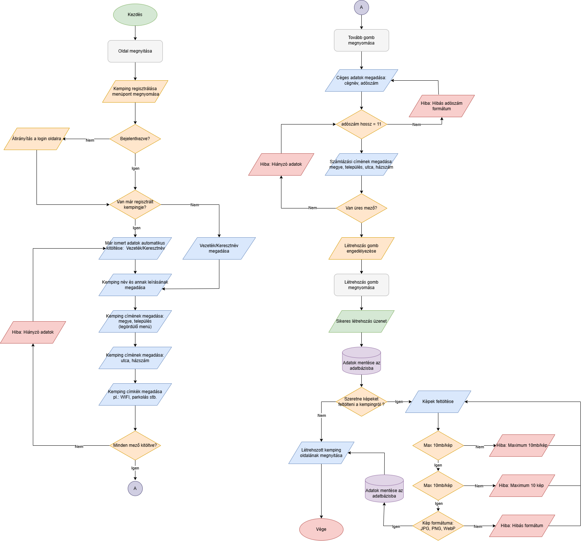
1.4 Kemping regisztrálása

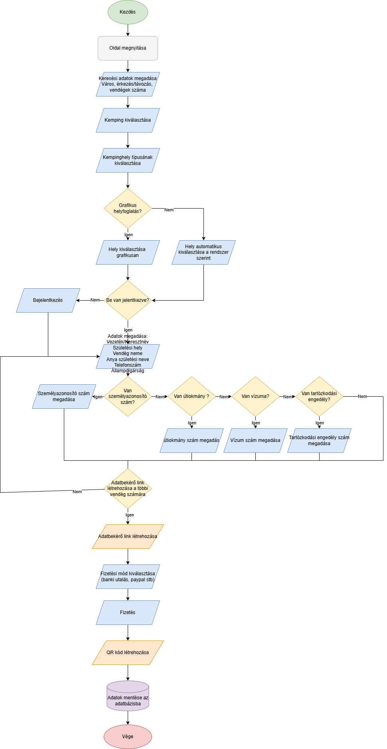
1.5 Foglalás folyamata

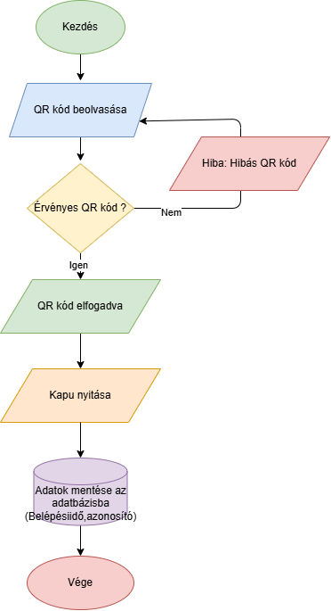
1.6 Beléptető rendszer folyamata

